项目名称
Process Design Document
流程定义文件
注：该文档中，流程不涉及或不清楚的内容删掉即可

历史版本记录：
日期 | 版本号 | 角色 | 姓名 | 组织 | 用途 | 备注
2019/08/06 | 0.9 |  | 李德 |  | 初步流程定义

内容
目录
1. 介绍 4
1.1 某业务流程的背景（供应商发票控制检查流程） 4
1.2 流程的目标 4
1.3 自动化的最低前提条件 4
2. As-Is（实施RPA前的、人工处理下的）流程说明 4
2.1 As-Is详细流程图 5
3. To-Be（实施RPA之后的改进的、目标的）流程说明 6
3.1 To-Be操作流程的业务背景和业务目标概述 6
3.2 To-Be详细业务流程 6
3.3 在本次自动化实施范围内的活动事项 8
3.4 超出本次自动化实施范围外的事项 8
4. 文件批准 8

介绍

某业务流程的背景（供应商发票控制检查流程）
流程定义文档概述了使用RPA机器人流程自动化（RPA）技术选择用于自动化的业务流程。
该文档描述了作为业务流程一部分执行的步骤顺序，自动化之前流程的条件和规则，以及在部分或全部自动化之后如何设想它们如何工作。本规范文档为开发人员提供了基础，为他们提供了将机器人自动化应用于所选业务流程所需的详细信息。
前提假设-该阶段已经通过资料收集和阅读，调研访谈，流程演示等方式对客户的自动化需求进行全面详细的了解。

流程的目标
在选定的业务流程实现自动化之后，业务流程所有者期望的业务目标和收益为：
{将以下用作示例的项目符号替换为特定的SMART目标和自动化后预期的收益}
- 将每个项目的处理时间减少80％。在AS IS状态下处理发票的时间为7分钟。
- 监视xyz子活动
- 财务相关流程的收益
- 规范月结流程
- 缩短月结周期 – 3天
- 降低月结工作量- 人的工作量2小时

自动化的最低前提条件

- 填写流程定义文件
- 登录到计算机和应用程序所需的凭据（用户ID和密码）
- 测试数据以支持开发。

As-Is（实施RPA前的、人工处理下的）流程说明

As-Is详细流程图

本章详细描述了AS IS业务流程，以使开发人员能够构建自动化流程。
{在此处添加详细的流程图，每个阶段都有输入/输出流程。如果需要，可将过程分为多个阶段（以提高可读性）}。
为每个关键交易/活动添加AVG TAT（平均周转时间）。使用“关键过程步骤的简短描述”。更详细的信息可以记录在单独的表中，和/或记录在文档中并嵌入在此文档/部分中。

例：
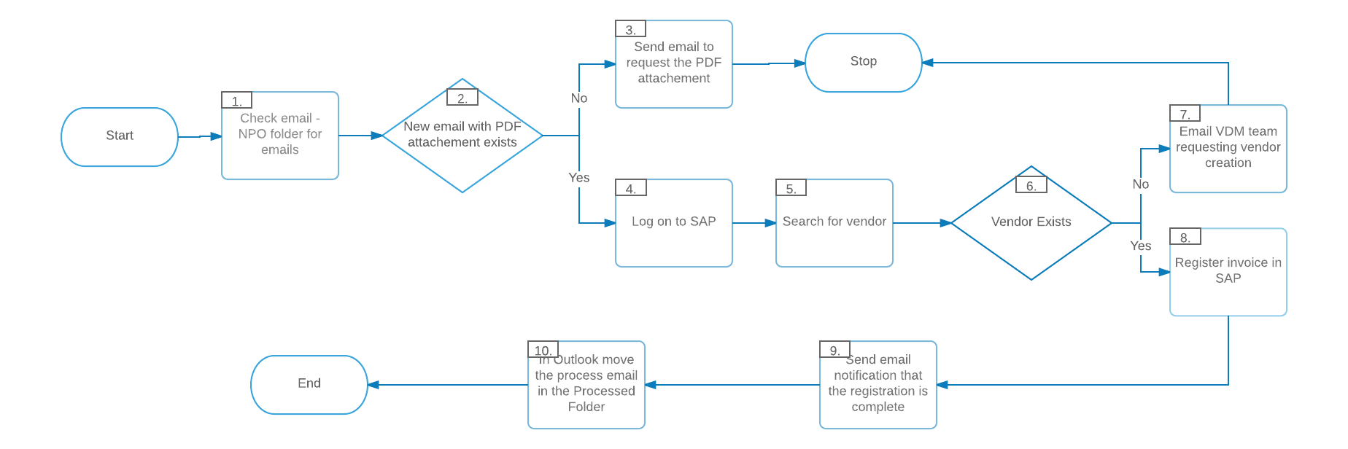
{填写下表并简要说明AS IS图中显示的处理步骤}。
步 | 关键流程步骤的简短说明 | 操作人
1 | 检查Outlook电子邮件，NPO文件夹中是否有新电子邮件要处理 | 采购业务员
2 | 选择新电子邮件，查看电子邮件中的附件和可用信息
3 | 如果缺少PDF附件，请回复电子邮件，要求发送附件PDF
4 | 登录到SAP，模块ECC，导航到菜单
5 | 搜索发票上列出的供应商名称
6 | 检查供应商条目在SAP中是否存在
7 | 如果供应商不存在，请发送电子邮件以请求创建供应商条目
8 | 如果存在供应商，请继续在SAP中注册发票
9 | 处理发票后，发送电子邮件通知该操作已完成
10 | 在Outlook中，将带有已处理附件的电子邮件移动到“已处理”文件夹中
在AVG TAT（平均周转时间）中，填写每笔交易的当前TAT。更详细的信息可以记录在单独的表中和/或记录在下面并嵌入。

To-Be（实施RPA之后的改进的、目标的）流程说明
本章重点介绍自动化后的业务流程的预期设计。

To-Be操作流程的业务背景和业务目标概述
1. 业务背景
分公司续期人员，上个月会获取续期应收日落在当月的续期应收报表，当天获取前一日零点——当天的当前时点的转账结果清单报表，从转账结果清单报表中抽取 转账中和已实收的数据，标记到续期应收报表中的对应数据列中。然后续期人员根据此表去跟进未进行转账的单子对应的客户。
（比如：5月1日获取应收日落到6月1日——6月30日的续期应收报表（每月获取一次），5月1日获取4月30日零时——5月1日当前时间的转账结果清单（每天获取一次））
2. 实现目标
每月1日提取下月全月的应收清单数据，比如5月1日，下载应收日为6月1日至6月30日的应收清单（个）。根据表中分公司拆分每个分公司自己的应收的报表，然后把各公司的报表发给各分公司的对接人邮箱；每家分公司的报表，根据中支拆分，每个中支一个报表，发给各中支的对接人督管员邮箱。

To-Be详细业务流程

{在此处添加详细的流程图，每个阶段都有输入/输出流程。如果需要，可将过程分为多个阶段（以提高可读性）}。

例：

真实系统截图：

动作：

参数配置：
类型 | 字段名/路径 | 字段属性 | 是否必填 | 默认值
 |  | Null | Null | Null

例外：
需要提前处理的特殊场景1:对于发票上没有Po number的， AP手动补充完整信息再让RPA处理（PO信息不在发票备注栏显示，而是用独立的excel表格提供），在实际操作过程中，可能会存在清单里面提供的部分PO#并没有完成收货的操作。RPA不对此发票进行操作，而是等到所有的PO#收货完整再进行操作；

步 | 关键流程步骤的简短说明 | 操作人 | 异常处理
1 | 检查Outlook电子邮件，NPO文件夹中是否有新电子邮件要处理 | 机器人
2 | 选择新电子邮件，查看电子邮件中的附件和可用信息
3 | 如果缺少PDF附件，请回复电子邮件，要求发送附件PDF | 人工
4 | 登录到SAP，模块ECC，导航到菜单
5 | 搜索发票上列出的供应商名称
6 | 检查供应商条目在SAP中是否存在
7 | 如果供应商不存在，请发送电子邮件以请求创建供应商条目
8 | 如果存在供应商，请继续在SAP中注册发票
9 | 处理发票后，发送电子邮件通知该操作已完成
10 | 在Outlook中，将带有已处理附件的电子邮件移动到“已处理”文件夹中

在本次自动化实施范围内的活动事项

RPA范围内的活动如下：
例：
- 验证电子邮件中是否包含附件
- 如果缺少附件PDF，则处理异常
- 在SAP中过帐数据
- 发送确认电子邮件

超出本次自动化实施范围外的事项

文件批准
本文档要求获得下表中定义的角色的串行批准（注销）。
对要求的更改必须记录在更新的版本（即v 2.0）中，并且需要新的签名流程。

版 | 流 | 角色 | 名称 | 组织  （系） | 批准日期：
1.0 | 编制人 | 技术解决方案架构师 | 名字姓
1.0 | 批准人： | 流程负责人 | 名字姓
1.0 | 批准人： | 运作方式 | 名字姓
1.0 | 批准人： | 流程/内审合规人员 | 名字姓
1.0 | 批准人： | RPA建筑师/开发人员 | 名字姓

